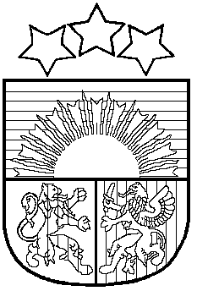

LATVIJAS REPUBLIKA
SALACGRĪVAS NOVADA DOME
Reģ.Nr.90000059796, Smilšu iela 9, Salacgrīva, Salacgrīvas novads, LV – 4033,
Tālrunis sekretārei: 64 071 973; fakss: 64 071 993; e-pasts: dome@salacgriva.lv

Salacgrīvā
APSTIPRINĀTI
ar Salacgrīvas novada domes
2013.gada 17.jūlija sēdes lēmumu Nr.
(protokols Nr.; .§)

SAISTOŠIE NOTEIKUMI

2013.gada 17.jūlijā Nr. 10

Grozījums Salacgrīvas novada domes 2010.gada 19.maija saistošajos noteikumos Nr.16
„Par Salacgrīvas novada pašvaldības nodevām”

Izdoti saskaņā ar
likuma „Par pašvaldībām” 14.panta trešo daļu,
likuma „Par nodokļiem un nodevām”
12.panta pirmās daļas 7.punktu

Izdarīt pašvaldības domes 2010.gada 19.maija saistošajos noteikumos Nr.16 „Par Salacgrīvas novada pašvaldības nodevām” šādu grozījumu:

- Papildināt saistošo noteikumu 27.punktu ar trešo teikumu šādā redakcijā:

„Nosakot gada nodevas likmi, ja komerciāla rakstura reklāmas, afišu, sludinājumu laukums aizņem vairāk nekā 1m², par katru nākamo reklāmas laukuma m² jāmaksā papildus 10,- Ls.”

Salacgrīvas novada
domes priekšsēdētājs Dagnis Straubergs

